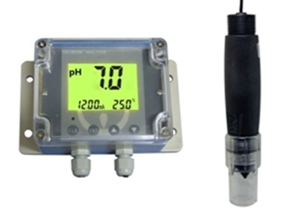
pH变送器技术指标

被测变量 | pH
变送器技术指标
显示 | 液晶显示
测量范围 | 0-14pH
温度补偿范围 | 5-55℃(自动补偿)
负载电阻 | ≤500Ω
信号输出 | 4-20mA
pH测量
测量分辨率 | 0.01pH
测量精度 | ±0.2%FS
测量原理 | 原电池
电极输出 | 测量、参比
重复性 | Max，0.2%测量范围
pH输出电流漂移 | Max，0.75%电流输出范围
环境条件
环境温度（工作条件） | 1-55℃
环境温度（极限条件） | 0-60℃
相对湿度（正常工作条件） | ≤95%无冷凝水
防护等级 | IP65（外壳）
物理参数
变送器开孔尺寸 | 135×52mm
变送器外壳尺寸 | 150（长）×90（宽）×55（高）
变送器重量 | Max.0.35kg
电源
变送器供电 | 24VDC

